CONSEIL SYNDICAL

LA PROUE I

8-9 bd François Blancho

44200 NANTES

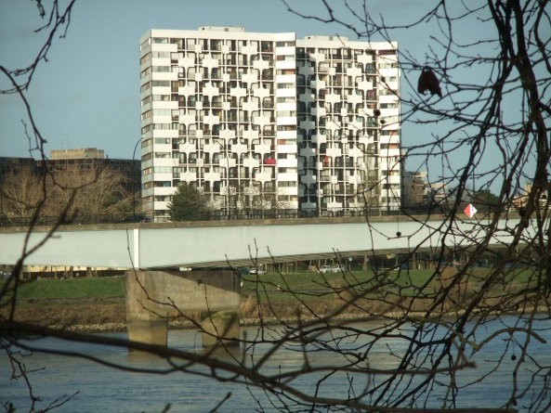

Compte-rendu des
Réunions du 14 et 22 juin 2022.

Le conseil syndical s’est réuni le 14 juin 2022 à la PROUE1.
Etaient présents :
Messieurs : HUET, LEMARCHAND, PERRAULT, PIARD.
Le 22 juin une 2éme réunion s’est tenue à La PROUE en présence de M BOST.
MM HUET, LEMARCHAND, PERRAULT et PIARD y assistaient.
__________________________________

Suite de l’AGS du 30 juin :
TRAVAUX :
M BOST nous a informés que la base de vie sera installée le 29 aout et les travaux commenceront
le 5 septembre.
Nous devons recevoir le planning des travaux cette semaine. Dés réception il vous sera communiqué.
Dossier SOLIHA :
Le dossier MaPrimeRenov Copropriété a été déposé auprès de l’ANAH, mais il manque quelques pièces pour l’instruire.
Le dossier des aides individuelles sera instruit par la suite dès que le dossier Caisse d’épargne sera clôturé.

Prêt de la caisse d’épargne :

NEXITY nous a communiqué les relevés du compte bancaire de la Caisse d’épargne Ile de France, compte où sont virés les règlements des copropriétaires, les aides de NANTES et les emprunts.
Une dizaine de dossiers sont incomplets, ce qui empêche la finalisation du prêt.
Les copropriétaires retardataires sont invités à les compléter sans tarder pour pouvoir profiter du prêt collectif.
Sans réponse ces copropriétaires devront trouver un financement par leur propre moyen.
Dés ce problème réglé, la CEIF enverra aux copropriétaires emprunteurs leur dossier d’emprunt, avec échéances…etc.

Fenêtres à changer :
Les copropriétaires ayant des fenêtres à changer doivent impérativement envoyer les devis signés, soit chez NEXITY, soit à la société ARNOLD.
Nous vous rappelons que vous recevrez l’aide individuelle pour les fenêtres à la fin des travaux,
uniquement pour les fenêtres changer par la société ARNOLD.
Les copropriétaires ayant changé leurs fenêtres par un autre prestataire, doivent le faire savoir à NEXITY pour éviter des relances.
L’ensemble des fenêtres de la copropriété doit être aux normes BBC pour obtenir
les aides collectives et individuelles de Nantes- Métropole.

Suivi de la gestion et de l’entretien de l’immeuble :

02/05/2022 | Réunion du CS.
03/05/2022 | Mise en place par M PIARD d’un cahier de prêt de badges pour les entreprises. | Pour éviter que les clés ne s’égarent.  En étant listées, en cas de perte elles peuvent être désactivées.
03/05/2022 | Poursuite de l’abattage du conifère et de la haie par l’entreprise BEAUTEMPS. | Reste arrachage de la haie.
09/05/2022 | Début des travaux de plomberie pour le remplacement des colonnes d’eau froide sanitaire dans les T4 sud. | Suite AG 2021.
11/05/2022 | Rendez-vous MM LEMARCHAND et PIARD avec M Christopher JACQUES du centre Beaulieu au sujet de l’utilisation de la grille d’entrée entre le tunnel de Carrefour et le jardin haut. | L’entreprise DUPE installera  un système de fermeture coté PROUE1.
11/05/2022 | Mail pour redemander l’arrêt du chauffage à NEXITY.  Car ENGIE n’a pas effectué l’arrêt du chauffage suite à la demande du CS. | Confirmation de NEXITY.
12/05/2022 | Reçu de NEXITY un mail du recours pour annuler notre permis de construire de 4 copropriétaires d’immeuble voisins. | M André JOUET Proue2  M Laurent DURASSIER Proue2  M Dominique CROCHET Proue2  M Christian LEPELLEC Le Belem
13/05/2022 | Tonte et finitions bordures. | Fait par entreprise BEAUTEMPS ainsi que :  M LONGEPE et LEMARCHAND.
16/05/2022 | Mail du Syndic de la Proue2, SYMPLICE ainsi que le CS PROUE2 nous informant qu’ils condamnent cette initiative de recours contre notre PC et ne sont pas solidaire.
16/05/2022 | Mail du CS pour demander à NEXITY et AXENS d’informer les copropriétaires des conséquences de ce recours sur les travaux. | Affichage de ce mail dans les vitrines du local boite à lettres.
18/05/2022 | Des épaves de vélos ventouses ont été retirées des locaux à vélos. | La gestion des locaux vélos est suivie par M BIARD :
31/05/2022 | Suite à la mise en place d’un bouclier tarifaire par l’état, et suite à un courrier d’ENGIE nous demandons  à NEXITY de faire la demande auprès d’ERENA ENGIE et ceci sans tarder.
13/06/2022 | Début des travaux de plomberie pour le remplacement des colonnes d’eau froide sanitaire dans les T4 traversant N°8.

A venir et en cours :

La prime de Nantes de 15000 € d’aide à la maitrise d’œuvre a été versée le 16 mai
par NANTES Métropole et sera reversée aux copropriétaires :
NEXITY a inscrit notre immeuble auprès d’ENGIE ERENA pour pouvoir bénéficier du bouclier fiscal,
ceci pour atténuer la forte hausse des énergies, en particulier pour le chauffage.
Dossiers suivis par M PIARD.

Demande à KONE de remettre en place la barre d’appui dans l’ascenseur pair N°9.
Demande à ACCEO le suivi des remarques qu’ils ont fait suite au contrôle quinquennal.
La société PG service doit passer au sujet du groupe électrogène qui ne démarre plus.
Dossiers suivis par M HUET.

Suite de l’aménagement du jardin haut, espace enfants et loisirs.
-Mise en place des tables de pique-nique.
-Affichage de panneaux, « espace enfants sous la responsabilité d’un adulte »,
-Nettoyage des bacs à sable.
Réparation de la pompe de relevage garage bas.
Travaux suivis par M LEMARCHAND.

VIE de la copropriété :

Un nouveau barbecue a été installé dans le jardin haut, chacun peut s’en servir en veillant à le laisser propre ainsi que la zone piquenique, qui on le rappelle est interdite aux chiens et réservé aux familles.

Pour joindre le conseil :
par courrier : boîte aux lettres du conseil
par mail : proue1@numericable.fr
Copie :
- Affichage 8 et 9
- Registre des réunions
- Membres du conseil.
- Syndic.

Pour le conseil syndical
William LEMARCHAND.

